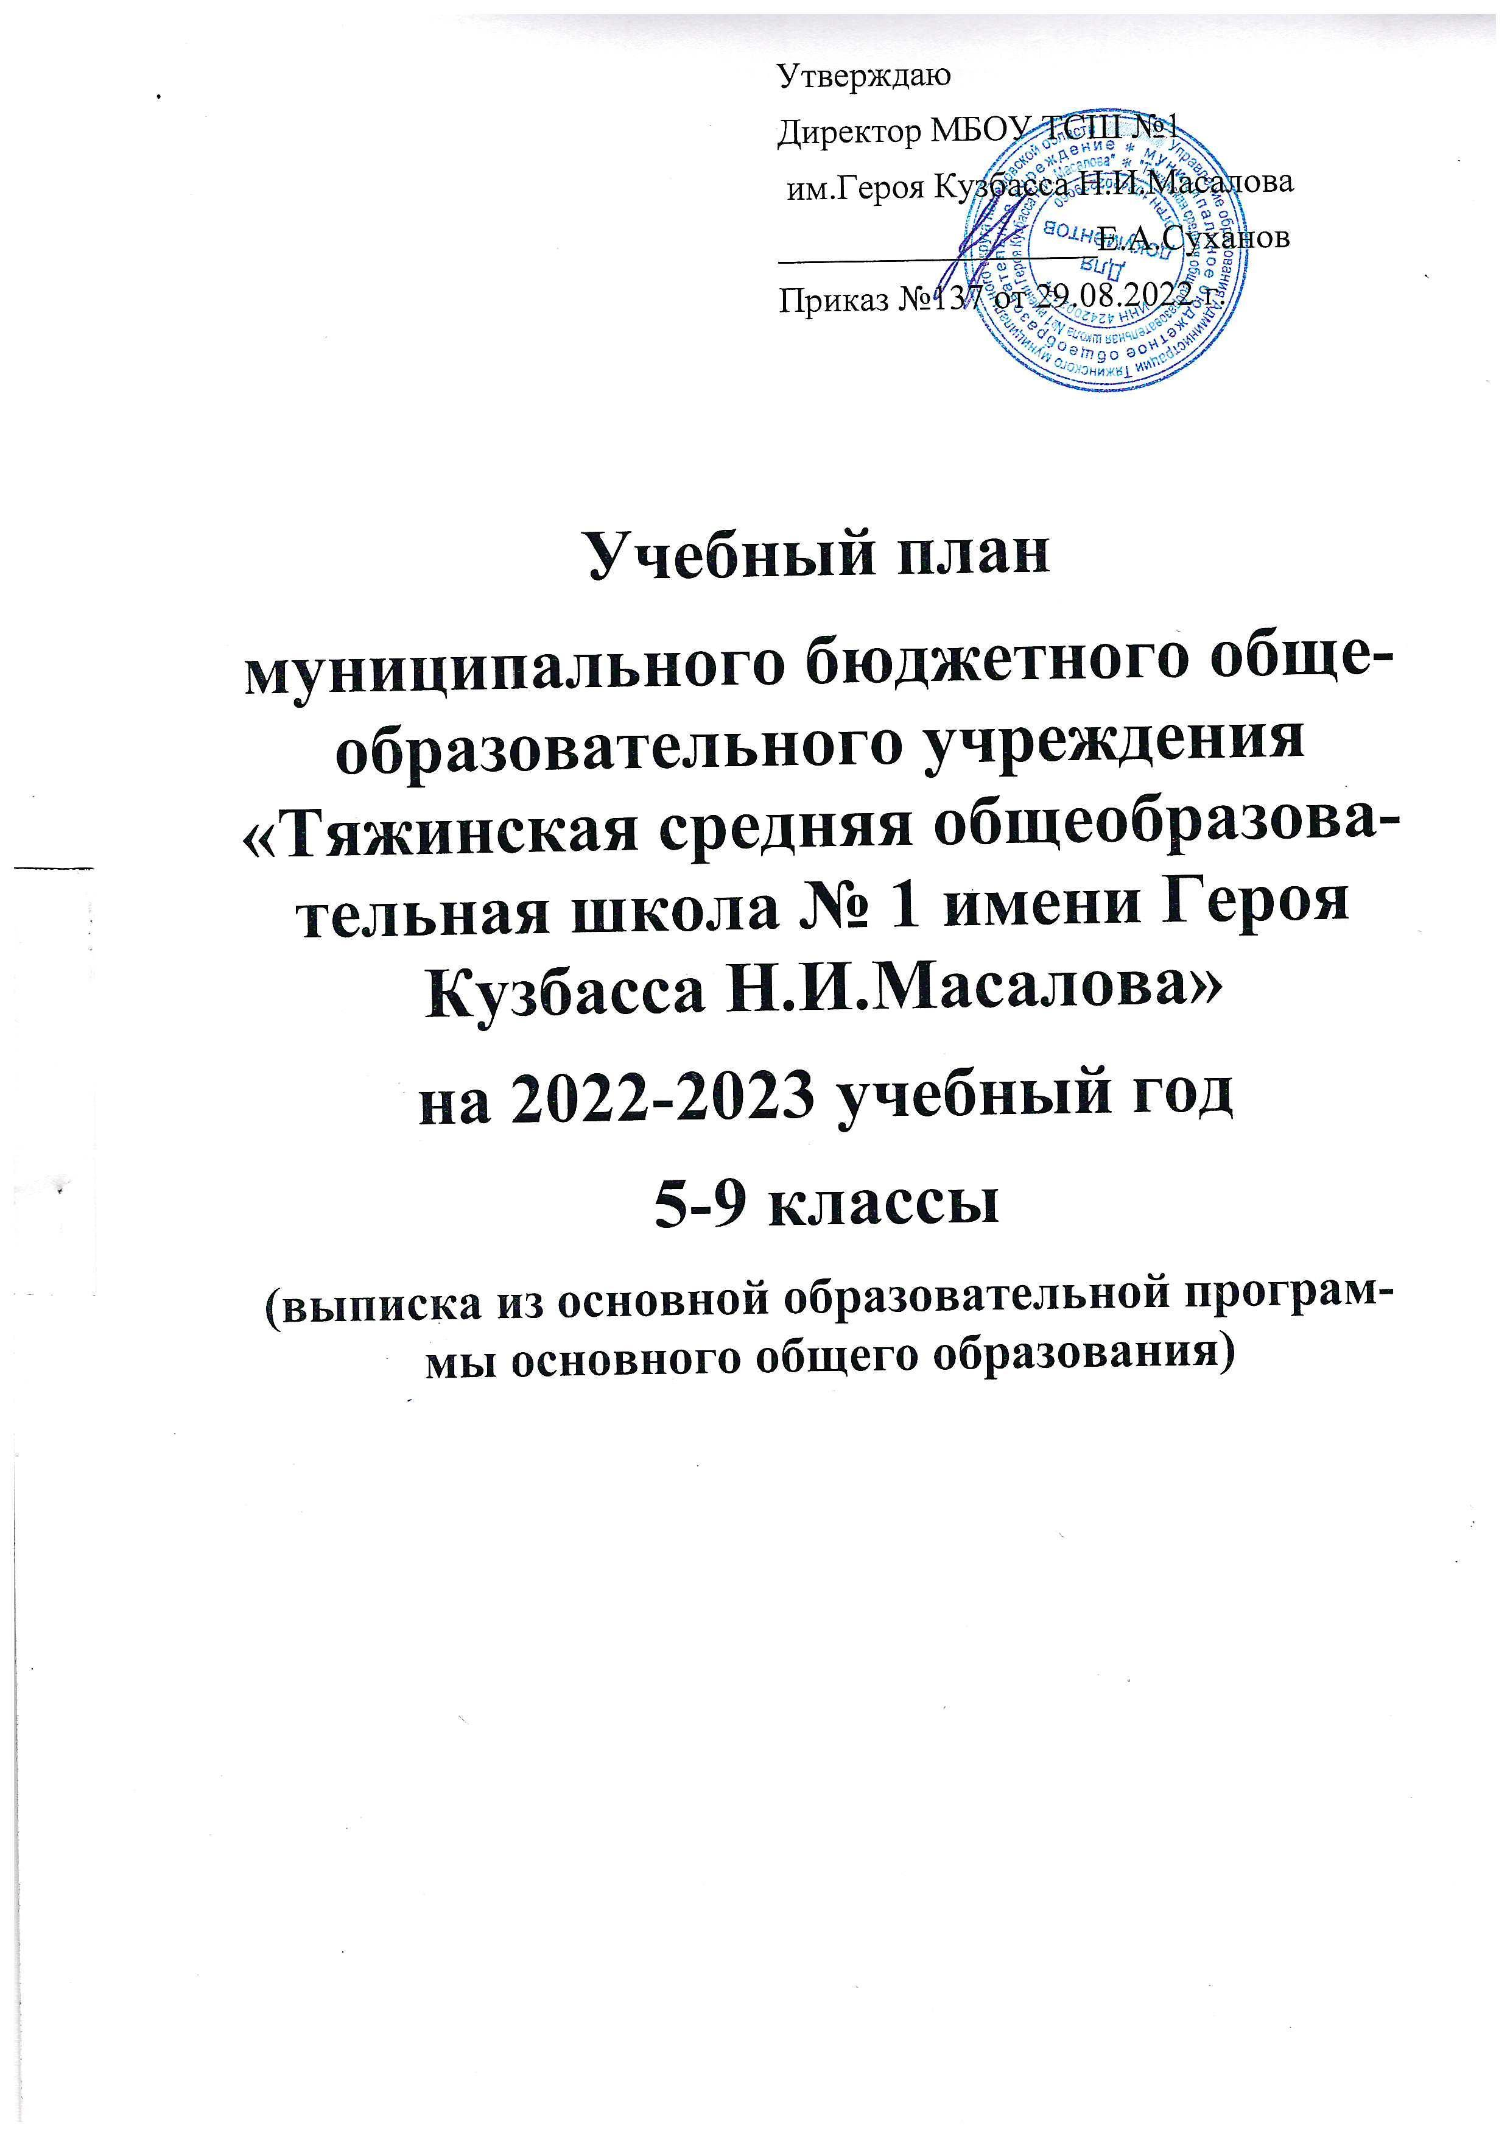

Пояснительная записка
Учебный план муниципального бюджетного общеобразовательного учреждения «Тяжинская средняя общеобразовательная школа №1 имени Героя Кузбасса Н.И.Масалова», реализующего основную образовательную программу основного общего образования разработан на основе перспективного учебного плана ООП ООО
Учебный план:
- фиксирует максимальный объём учебной нагрузки учащихся;
- определяет перечень учебных предметов, курсов и время, отводимое на их освоение и организацию;
- распределяет учебные предметы, курсы, модули;
- формы промежуточной аттестации учащихся.
Учебный план для 5-9-х классов является структурным элементом основной образовательной программы основного общего образования МБОУ ТСШ №1 им. Героя Кузбасса Н.И.Масалова. Учебный план обеспечивает реализацию Федерального государственного образовательного стандарта основного общего образования (далее – ФГОС ООО), выполнение его требований и определяет перечень, трудоемкость, последовательность и распределение по периодам обучения учебных предметов, курсов, дисциплин (модулей), иных видов учебной деятельности. При составлении учебного плана школы учтены основные подходы в реализации ФГОС ООО – системно-деятельностный, здоровьесберегающий, ориентирован на становление личностных характеристик выпускника, дифференциацию обучения. Учебный план гарантирует преемственность уровней общего образования, формирование готовности учащихся к продолжению образования на последующих уровнях
Учебный план разработан в соответствии с требованиями:
- Федерального закона от 29.12.2012 №273-ФЗ «Об образовании в Российской Федерации»;
- Закона Российской Федерации от 25.10.1991 №1807-1 «О языках народов Российской Федерации»;
- Федерального государственного образовательного стандарта основного общего образования (приказ Министерства образования России (МОиН РФ №1897 от 17.12.2010г.c изменениями и дополнениями от 29.12.2014 г., 31.12.2015 г.);
- Федерального государственного образовательного стандарта основного общего образования, утвержденного приказом Министерства просвещения Российской Федерации от 31.05.2021 № 287 (далее – обновленный ФГОС ООО);
- Порядка организации и осуществления образовательной деятельности по основным общеобразовательным программам – образовательным программам начального общего, основного общего и среднего общего образования, утвержденного приказом Министерства просвещения Российской Федерации от 22 марта 2021 года № 115;
- Примерной основной образовательной программы основного общего образования, утвержденной протоколом ФУМО от 18.03.2022 № 1/22;
- Постановления Главного государственного санитарного врача Российской Федерации от 28 сентября 2020 г. № 28 «Об утверждении санитарных правил СП 2.4.3648-20 «Санитарно-эпидемиологические требования к организациям воспитания и обучения, отдыха и оздоровления детей и молодежи»;
- Постановления Главного государственного санитарного врача Российской Федерации от 28 января 2021 г. № 2 «Об утверждении санитарных правил и норм СанПиН 1.2.3685-21 «Гигиенические нормативы и требования к обеспечению безопасности и (или) безвредности для человека факторов среды обитания»;
- Приказа Министерства образования Кузбасса №1662 от 05.07.2022г. «О методических рекомендациях по составлению учебных планов и планов внеурочной деятельности для 1-11(12) классов государственных и муниципальных образовательных организаций Кемеровской области – Кузбасса, реализующих образовательные программы начального общего, основного общего и среднего общего образования, в соответствии с требованиями федеральных государственных образовательных стандартов начального общего, основного общего и среднего общего образования в 2022-2023 учебном году»;
- Приказа УО АТМО №345 от 05.07.2022г «О составлении учебных планов и
планов внеурочной деятельности для 1-11 классов образовательных организаций Тяжинского МО, реализующих образовательные программы начального общего, основного общего и среднего общего образования, в соответствии с требованиями федеральных государственных образовательных стандартов начального общего, основного общего и среднего общего образования на 2022-2023 учебный год»;
- Устава школы;
- Основной образовательной программы основного общего образования МБОУ ТСШ №1 им. Героя Кузбасса Н.И.Масалова.
В 2022-2023 учебном году по основной образовательной программе основного общего образования организовано обучение:
в 5-х классах – 4 класса –комплекта;
в 6-х классах – 4 класса –комплекта;
в 7-х классах – 4 класса –комплекта;
в 8-х классах – 4 класса –комплекта;
в 9-х классах - 4 класса –комплекта.
Учебный план предусматривает работу школы в режиме пятидневной рабочей недели в 5-9 классах, при этом предельно допустимая аудиторная нагрузка не превышает норму, установленную СанПиН 2.4.3648-20.
Продолжительность уроков для 5-9 –х классов – 40 минут.
Продолжительность учебного года в 5-9 классах не менее 34 учебных недель и без учета государственной (итоговой) аттестации.
Учебный год в ОУ в 5-9 классах делится на четверти.
В 5 классах учебный план реализуется в соответствии с требованиями ФГОС основного общего образования 2021. В 6 – 9 классах учебный план реализуется в соответствии с требованиями ФГОС основного общего образования 2010.
Учебный план состоит из двух частей: обязательной части и части, формируемой участниками образовательных отношений.
Обязательная часть учебного плана определяет состав учебных предметов обязательных предметных областей и учебное время, отводимое на их изучение по классам (годам) обучения. Обязательная часть учебного плана включает в себя 10 предметных областей.
- Русский язык и литература - русский язык, литература;
- Родной язык и родная литература - родной язык (русский) и родная литература (русская);
- Иностранные языки – иностранный язык (английский язык), иностранный язык (немецкий язык); второй иностранный язык – второй иностранный язык (английский язык), второй иностранный язык (немецкий язык);
- Математика и информатика - математика, алгебра, геометрия, информатика;
- Общественно-научные предметы (5 кл.) учебный предмет «История» включает в себя учебный курс «Всеобщая история».
- Общественно-научные предметы (6-9 кл) – история России, всеобщая история, обществознание, география;
- Естественно-научные предметы - физика, биология, химия;
- Основы духовно-нравственной культуры народов России – ОДНКНР;
- Предметная область «Основы духовно-нравственной культуры народов России» является логическим продолжением предметной области «Основы религиозных культур и светской этики» начальной школы. «Основы духовно-нравственной культуры народов России» (далее - ОДНКНР) реализуется через отдельный предмет в 5-х классах.
-Искусство - изобразительное искусство, музыка;
-Технология - технология;
- Физическая культура и основы безопасности жизнедеятельности - физическая культура, основы безопасности жизнедеятельности.
Часть учебного плана, формируемая участниками образовательных отношений, в 5 классах время, отводимое на данную часть учебного плана использовано на предметную область «Общественно-научные предметы» учебный курс «Общественно-научные предметы. Финансовая грамотность. 5-6 классы».
Часть учебного плана, формируемая участниками образовательных отношений, в 6-8 классах время, отводимое на данную часть учебного плана, использовано для третьего часа предметной области «Физическая культура и основы безопасности жизнедеятельности» на предмет «Физическая культура»– 1 час.
Особенности учебного плана для 5 классов ФГОС ООО 2021
Учебный предмет «История» включает в себя учебный курс «Всеобщая история».
Деление классов на группы
При проведении учебных занятий по предметам «Иностранный язык (английский язык)», «Иностранный язык (немецкий язык)», «Второй иностранный язык (английский язык)», «Второй иностранный язык (немецкий язык)», «Технология», «Информатика» организовано деление на группы.
Основная форма организации образовательной деятельности - урок. Кроме того, с учетом специфики учебного предмета используются другие формы организации образовательной деятельности: экскурсия, практическая работа, лабораторная работа, выполнение учебных проектов, практикум, соревнования и др.

Содержание и порядок проведения промежуточной аттестации
Освоение образовательной программы, в том числе отдельной части или всего объема учебного предмета, курса, дисциплины (модуля) образовательной программы, сопровождается промежуточной аттестацией учащихся по всем предметам учебного плана, проводимой в формах, определенных учебным планом, и в порядке, установленном образовательной организацией.
Целями проведения промежуточной аттестации являются:
- объективное установление фактического уровня освоения образовательной программы и достижения результатов освоения образовательной программы;
- соотнесение этого уровня с требованиями ФГОС;
- оценка достижений конкретного учащегося, позволяющая выявить пробелы в освоении им образовательной программы и учитывать индивидуальные потребности учащегося в осуществлении образовательной деятельности,
- оценка динамики индивидуальных образовательных достижений, продвижения в достижении планируемых результатов освоения образовательной программы
Промежуточная аттестация в Школе проводится на основе принципов объективности, беспристрастности.
Промежуточная аттестация проводится в 5-9 классах по каждому учебному предмету по итогам прохождения программы.
При наличии учащихся, осваивающих основную образовательную программу в форме семейного образования зачисляются в образовательную организацию на момент прохождения промежуточной аттестации. Учреждение и родители (законные представители) обеспечивают прохождение промежуточной аттестации согласно графику оценочных процедур на 2022-2023 учебный год.
Формы проведения для каждого учебного предмета принимаются ежегодно на школьном методическом объединении и утверждаются приказом директора.
Сроки промежуточной аттестации устанавливаются Календарным учебным графиком на каждый учебный год.
Формами промежуточной аттестации являются:
- письменная проверка – письменный ответ учащегося на один или систему вопросов (заданий). К письменным ответам относятся: контрольные работы, письменные ответы на вопросы теста; комплексные проверочные работы;
- устная проверка – устный ответ учащегося на один или систему вопросов в форме ответа на билеты, беседы, собеседования и другое;
- комбинированная проверка - сочетание письменных и устных форм проверок;
- защита индивидуального проекта.
Фиксация результатов промежуточной аттестации осуществляется по пятибалльной системе по обязательным учебным предметам учебного плана. Учебный предмет «Физическая культура» части формируемой учебного плана в 6-8 классах оценивается в рамках основного учебного предмета. В части формируемой участниками образовательных отношений в 5 классах учебный курс «Общественно-научные предметы. Финансовая грамотность. 5-6 классы» оценивается в форме промежуточной аттестации с выставлением зачет\незачет.

Учебный план
Предметные области | Учебные  предметы  Классы | Количество часов в неделю
 |  | 5 а |  | 5б |  | 5в | 5г | всего | 6а | 6б |  | 6в |  | 6г | всего | 7а | 7б | 7в | 7 г | всего |  | 8а |  | 8б | 8в |  | 8 г | всего | 9а | 9б |  | 9в | 9г | всего
Русский язык и литература | Русский язык | 5 |  | 5 |  | 5 | 5 | 170 | 5 | 5 |  | 5 |  | 5 | 170 | 4 | 4 | 4 | 4 | 136 |  | 3 |  | 3 | 3 |  | 3 | 102 | 3 | 3 |  | 3 | 3 | 102
 | Литература | 3 |  | 3 |  | 3 | 3 | 102 | 3 | 3 |  | 3 |  | 3 | 102 | 2 | 2 | 2 | 2 | 68 |  | 2 |  | 2 | 2 |  | 2 | 68 | 3 | 3 |  | 3 | 3 | 102
Родной язык и родная литература | Родной язык(русский) | 0,5 |  | 0,5 |  | 0,5 | 0,5 | 17 | 0,5 | 0,5 |  | 0,5 |  | 0,5 | 17 | 0,5 | 0,5 | 0,5 | 0,5 | 17
 | Родная литература (русская) | 0,5 |  | 0,5 |  | 0,5 | 0,5 | 17 | 0,5 | 0,5 |  | 0,5 |  | 0,5 | 17 | 0,5 | 0,5 | 0,5 | 0,5 | 17
Иностранные языки | Иностранный язык (английский язык) | 3 |  | 3,3 |  | 3 | 3 | 102 | 3 | 3,3 |  | 3,3 |  | 3 | 102 | 3 | 3 | 3 | 3 | 102 |  | 3 |  | 3 | 3 |  | 3 | 102 | 3,3 | 3 |  | 3 | 3 | 102
 | Иностранный язык (немецкий язык) | 3 |  | - |  | 3 | 3 |  | 3 | 3 |  | 3 |  | 3 |  | 3 | 3 | 3 | 3 |  |  | 3 |  | 3 | 3 |  | 3 |  | 3 | 3 |  | 3 | 3
 | Второй иностранный язык (немецкий язык) |  |  |  |  |  |  |  |  |  |  |  |  |  |  |  |  |  |  |  |  | 1 |  | 1 | 1 |  | 1 | 34 | 1 | 1 |  | 1 | 1 | 34
 | Второй иностранный язык (английский язык) |  |  |  |  |  |  |  |  |  |  |  |  |  |  |  |  |  |  |  |  | 1 |  | 1 | 1 |  | 1 |  | 1,1 | 1 |  | 1 | 1
Математика и информатика | Математика | 5 |  | 5 |  | 5 | 5 | 170 | 5 | 5 |  | 5 |  | 5 | 170
 | Алгебра |  |  |  |  |  |  |  |  |  |  |  |  |  |  | 3 | 3 | 3 | 3 | 102 |  | 3 |  | 3 | 3 |  | 3 | 102 | 3 | 3 |  | 3 | 3 | 102
 | Геометрия |  |  |  |  |  |  |  |  |  |  |  |  |  |  | 2 | 2 | 2 | 2 | 68 |  | 2 |  | 2 | 2 |  | 2 | 68 | 2 | 2 |  | 2 | 2 | 68
 | Информатика |  |  |  |  |  |  |  |  |  |  |  |  |  |  | 1,1 | 1,1 | 1,1 | 1,1 | 34 |  | 1,1 |  | 1,1 | 1,1 |  | 1,1 | 34 | 1,1 | 1,1 |  | 1,1 | 1,1 | 34
Общественно-научные предметы | История ¹ | 2 |  | 2 |  | 2 | 2 | 68
 | Всеобщая история |  |  |  |  |  |  |  | 1 | 1 |  | 1 |  | 1 | 34 | 1 | 1 | 1 | 1 | 34 |  | 1 |  | 1 | 1 |  | 1 | 34 | 1 | 1 |  | 1 | 1 | 34
 | История России. |  |  |  |  |  |  |  | 1 | 1 |  | 1 |  | 1 | 34 | 1 | 1 | 1 | 1 | 34 |  | 1 |  | 1 | 1 |  | 1 | 34 | 2 | 2 |  | 2 | 2 | 68
 | Обществознание |  |  |  |  |  |  |  | 1 | 1 |  | 1 |  | 1 | 34 | 1 | 1 | 1 | 1 | 34 |  | 1 |  | 1 | 1 |  | 1 | 34 | 1 | 1 |  | 1 | 1 | 34
 | География | 1 |  | 1 |  | 1 | 1 | 34 | 1 | 1 |  | 1 |  | 1 | 34 | 2 | 2 | 2 | 2 | 68 |  | 2 |  | 2 | 2 |  | 2 | 68 | 2 | 2 |  | 2 | 2 | 68
Основы духовно-нравственной культуры народов России | Основы духовно-нравственной культуры народов России | 1 |  | 1 |  | 1 | 1 | 34
Естественно-научные предметы | Физика |  |  |  |  |  |  |  |  |  |  |  |  |  |  | 2 | 2 | 2 | 2 | 68 |  | 2 |  | 2 | 2 |  | 2 | 68 | 3 | 3 |  | 3 | 3 | 102
 | Химия |  |  |  |  |  |  |  |  |  |  |  |  |  |  |  |  |  |  |  |  | 2 |  | 2 | 2 |  | 2 | 68 | 2 | 2 |  | 2 | 2 | 68
 | Биология | 1 |  | 1 |  | 1 | 1 | 34 | 1 | 1 |  | 1 |  | 1 | 34 | 1 | 1 | 1 | 1 | 34 |  | 2 |  | 2 | 2 |  | 2 | 68 | 2 | 2 |  | 2 | 2 | 68
Искусство | Музыка | 1 |  | 1 |  | 1 | 1 | 34 | 1 | 1 |  | 1 |  | 1 | 34 | 1 | 1 | 1 | 1 | 34 |  | 1 |  | 1 | 1 |  | 1 | 34
 | Изобразительное искусство | 1 |  | 1 |  | 1 | 1 | 34 | 1 | 1 |  | 1 |  | 1 | 34 | 1 | 1 | 1 | 1 | 34 |  | 1 |  | 1 | 1 |  | 1 | 34
Технология | Технология | 2,2 |  | 2,2 |  | 2,2 | 2,2 | 68 | 2,2 | 2,2 |  | 2,2 |  | 2,2 | 68 | 2,2 | 2,2 | 2,2 | 2,2 | 68 |  | 1,1 |  | 1,1 | 1,1 |  | 1,1 | 34 | 1,1 | 1,1 |  | 1,1 | 1,1 | 34
Физическая культура и основы безопасности жизнедеятельности | ОБЖ |  |  |  |  |  |  |  |  |  |  |  |  |  |  |  |  |  |  |  |  | 1 |  | 1 | 1 |  | 1 | 34 | 1 | 1 |  | 1 | 1 | 34
 | Физическая культура | 2 |  | 2 |  | 2 | 2 | 68 | 2 | 2 |  | 2 |  | 2 | 68 | 2 | 2 | 2 | 2 | 68 |  | 2 |  | 2 | 2 |  | 2 | 68 | 2 | 2 |  | 2 | 2 | 68
Количество часов в неделю (обязательная часть)/ Количество часов за учебный год (обязательная часть) |  | 28 |  |  |  |  |  | 952 | 28 |  |  |  |  |  | 952 | 30 |  |  |  | 1020 |  | 32 |  |  |  |  |  | 1088 | 33 |  |  |  |  | 1122
Часть, формируемая участниками образовательных отношений
Физическая культура и основы безопасности жизнедеятельности | Физическая культура. |  |  |  |  |  |  |  | 1 |  | 1 |  | 1 | 1 | 34 | 1 | 1 | 1 | 1 | 34 |  | 1 |  | 1 | 1 | 1 |  | 34
Учебный курс  «Общественно-научные предметы. Финансовая грамотность. 5—6 классы» |  |  | 1 |  | 1 | 1 | 1 | 34
Количество часов в неделю (часть, формируемая участниками образовательных отношений)/ Количество часов за учебный год (часть формируемая участниками образовательных отношений) |  |  | 1 |  |  |  |  | 34 | 1 |  |  |  |  |  | 34 | 1 |  |  |  |  | 34 |  | 1 |  |  |  |  | 34
Итого |  |  | 29 |  |  |  |  | 986 | 29 |  |  |  |  |  | 984 | 31 |  |  |  |  | 1054 |  | 33 |  |  |  |  | 1122 | 33 |  |  |  |  | 1122

